 | Name: | Klasse: | Datum: | KV
Lachgas (Lösungsvorschläge)

- Lachgas entsteht auf natürlichem Weg im Rahmen des Stickstoffkreislaufs.
a) Recherchiere im Schulbuch oder im Internet (Stichwort „Stickstoffkreislauf“), was man sich darunter vorstellt, und fertige eine Grafik an, die die Vorgänge deutlich macht.
b) Lachgas entsteht bei einem Vorgang, der Denitrifikation (Denitrifizierung) genannt wird. Bei den
Schritten zum Endprodukt Stickstoff sind Mikroorganismen beteiligt. Nenne die Enzyme, die die
jeweiligen Reduktionen bewirken.
c) Die Landwirtschaft ist der größte Erzeuger von Lachgas, das in die Atmosphäre gelangt. Ermittle, zu
welchem Prozentsatz sie zur Emission beiträgt und nenne weitere Orte, an denen Lachgas entsteht.

a) Der Stickstoffkreislauf ist ein Kreislauf der Stickstoff-Atome in der Natur. Er geht vom

Ammoniak bzw. Ammonium und Nitrat über Nitrit und gasförmige Stickstoffoxide zu

Stickstoff der Atmosphäre und umgekehrt.

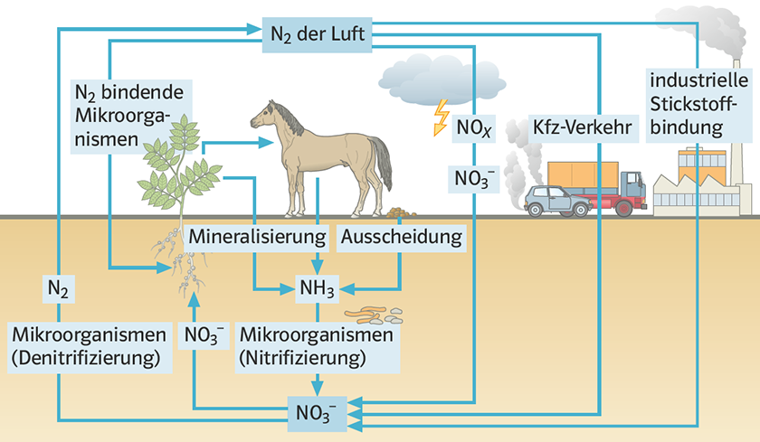

b) Es sind die jeweiligen Reduktasen (Nitrat-, Nitrit-, NO-, N2O-Reduktase)
c) Die Landwirtschaft steuert 75% Lachgas zur Gesamtemission bei. Lachgas entsteht

ebenfalls in Kläranlagen und im Ozean.

- Lachgas wird heute auch als Droge verwendet.
Informiere dich über die Wirkung und Risiken der Droge. Stelle deine Ergebnisse in einem kurzen Vortrag dar.

Konsumentinnen und Konsumenten berichten von Halluzinationen, von Losgelöstheit,

Benommenheit und davon, von Wärme- und Glücksgefühlen durchströmt zu werden. Die Eupho-

rie kann von Kichern oder Lachen begleitet werden.

Risiken: Eine akute Folge während des Konsums von Lachgas kann Sauerstoffmangel im Blut

sein, der zu Bewusstlosigkeit, Herz-Kreislauf-Versagen und Hirnschäden führen kann.
- Lachgas ist ein umweltrelevantes Gas, es wirkt auf verschiedenen Wegen auf die Umwelt ein.
a) Beschreibe die Wirkungen von Lachgas in der Atmosphäre.
b) Begründe, warum das Gas auch in die Stratosphäre gelangen kann.

a) Lachgas ist ein Treibhausgas. Es wirkt fast dreihundertmal so stark wie Kohlenstoffdioxid.

Als Treibhausgas speichert es die Wärme von der Sonne und gibt sie nur verzögert wieder

ab. Dadurch erwärmt sich die Atmosphäre stärker als ohne Treibhausgase.

b) Lachgas ist in der Atmosphäre sehr langlebig. Erst nach 121 Jahren wäre es abgebaut bzw.

ausgewaschen. Dadurch kann es in die Stratosphäre gelangen, in der sich die Ozonschicht

befindet. Es kann mit Ozon reagieren und es so zerstören.

